Общество с ограниченной ответственностью
«ЭЛЕКТРОТЕХСЕРВИС»
654043 Кемеровская область г. Новокузнецк, тупик Есаульский, 27, корпус 5
тел./факс (3843) 59-20-14, 59-48-84.
E-mail: ets@zavodses.ru

Техническая информация

РАСПРЕДЕЛИТЕЛЬНЫЕ УСТРОЙСТВА ЗАКРЫТОГО ИСПОЛНЕНИЯ (БЛОЧНО-МОДУЛЬНЫЕ).
ЗРУ СЭС-DNF7 БМ 35кВ
(с комплектным распред.устройством производства шнайдер)

г.Новокузнецк

СОДЕРЖАНИЕ

- Введение 3
- Назначение и область применения 3
- Основные параметры и технические характеристики
распределительного устройства DNF7 7
- Краткое описание конструкции 8
- Принципиальные схемы электрических соединений главных цепей 12
- Принципиальные схемы электрических соединений вспомогательных цепей 13
- Энергоэффективность и энергосбережение 13
- Комплектность поставки 14
- Оформление заказа 14
Приложение А Установка DNF7 в помещении 15
Приложение Б. Бланк заполнения опросного листа 19

ВВЕДЕНИЕ

  - Настоящая техническая информация распространяется распределительные устройства закрытого исполнения (блочно-модульные) ЗРУ СЭС-DNF7 БМ 35кВ напряжением 35кВ (далее по тексту ЗРУ-35кВ) и служит для ознакомления с принципом устройства, основными параметрами и характеристиками, конструкцией, комплектацией и правилами оформления заказа.
  - Изменения комплектующего оборудования либо отдельных конструктивных элементов, в том числе связанные с дальнейшим усовершенствованием конструкции, не влияющие на основные технические данные, установочные и присоединительные размеры, могут быть внесены в поставляемые ЗРУ-35кВ без предварительных уведомлений.

- НАЗНАЧЕНИЕ И ОБЛАСТЬ ПРИМЕНЕНИЯ

  - ЗРУ-35кВ предназначено для приема и распределения электрической энергии переменного трехфазного тока промышленной частоты 50 и 60 Гц напряжением 35кВ, отдельных распределительных устройств 35кВ.
  - Распределительное устройство (РУ) DNF7 применяется для комплектования трансформаторных подстанций 35/6(10) кВ, 110/35/6(10) кВ, 220/35/6(10) кВ на стороне 35кВ.
  - Условия эксплуатации:
- температура окружающего воздуха указана в таблице 1 в соответствии с ГОСТ15150, ГОСТ 15543.1-89 и ГОСТ 14693-90:
Таблица 1
Климатическое исполнение и категория размещения РУ | Верхнее значение температуры воздуха | Нижнее значение температуры воздуха
У3 | Плюс 40⁰С | Минус 25⁰С
РУ в утепленном модуле электротехнических блоков исполнения УХЛ1 | Плюс 40⁰С | Минус 60⁰С

При необходимости применения РУ в помещениях с температурой окружающего воздуха ниже минус 25⁰С предусматривается установка нагревательных элементов, включающихся автоматически и обеспечивающих нормальные условия работы комплектующей аппаратуры.
- Высота над уровнем моря – не более 1000м по ГОСТ 15150-69;
- Окружающая среда – не взрывобезопасная, не содержащая пыли в концентрациях, снижающих параметры шкафа;
- конструкция ЗРУ-35кВ сейсмостойка во всём диапазоне сейсмических воздействий землетрясения до 9 баллов включительно по шкале MSK 64 на уровне 0,0 м по ГОСТ 17516.1-90.
  - Технические характеристики ЗРУ-35кВ.
2.4.1 Характеристики ограждающих конструкций БМЗ представлены в таблице 2.
Таблица 2
Характеристика | Показатель
Приведенное сопротивление теплопередачи кровли, (м²·°С)/Вт | 1,94
Толщина кровельной сэндвич-панели, мм | 100
Приведенное сопротивление теплопередачи стен, (м²·°С)/Вт | 2,02
Толщина стеновой сэндвич-панели, мм | 100
Приведенное сопротивление теплопередачи пола, (м²·°С)/Вт | 1,94
Толщина теплоизоляции пола, мм | 150

Основные технические характеристики БМЗ представлены в таблице 3.
Таблица 3
Наименование параметра | Значение
Климатическое исполнение и категория размещения БМЗ по ГОСТ 15.150-69 | УХЛ1
Степень огнестойкости | IIIа
Категория помещения по взрывопожароопасности | Д
Класс функциональной пожарной опасности | Ф5.1
Класс конструктивной пожарной опасности | С1
Расчетный срок службы, лет, не менее | 25
Максимальная нагрузка на пол, кгс/м2 | 200
Масса БМЗ, кг, не более | 30000

2.4.2 Конструкция блочно-модульного здания
Модуль блочный БМЗ представляет собой один или несколько модульных блоков, скомпонованных в соответствии с заказом в единое здание.
Силовой каркас каждого блок-модуля имеет каркасную сварную конструкцию и собирается из рамы основания, рамы потолочной и угловых стоек. Дверные, воротные проемы позволяют демонтировать оборудование без разбора элементов конструкции.
Конструкция БМЗ имеет высокопрочный каркас, утепленное основание, стены и кровлю.
Для несущих стальных конструкций принята сталь С345 по ГОСТ 27772-88 в соответствии с таблицей 50 Приложения 1 СНиП II-23-81*. Каркас БМЗ представляет собой усиленную цельносварную стальную конструкцию согласно требованиям СП 16.13330.2011 Стальные конструкции. Актуализированная редакция СНиП II-23-81*, состоящую из набора сварных элементов.
Антикоррозийное покрытие металлоконструкций БМЗ:
- грунтовка цинконаполненная полиуретановая толщиной 80мкм;
- полиуретановая эмаль толщиной 60мкм – 2слоя (RAL 7036).
Основание. Рама основания представляет собой решетчатую сварную конструкцию, к силовым элементам которой относятся балки из стального горячекатаного швеллера 16П. Данные балки проходят по периметру рымы, а внутренняя обрешетка выполнена из стального горячекатаного швеллера 12П и уголка стального равнополочного L50х5, обеспечивающая необходимую прочность и жесткость рамы. Напольное покрытие – сталь листовая с чечевичным рифлением толщиной 4 мм. Обшивка низа основания - сталь листовая толщиной 2 мм. Для вывода и ввода коммуникаций в полу предусмотрены патрубки.
Теплоизоляция толщиной 150мм выполнена жесткими гидрофобизированными тепло и звукоизоляционными минераловатными плитами плотностью 125 кг/м² с укладкой паронепроницаемой пленки со стороны помещения.
Потолочная рама. Является сварной рамной конструкцией, к силовым элементам которой относятся балки из стального горячекатаного швеллера 12П, проложенного по периметру рамы. Наружная обрешетка каркаса из уголка стального равнополочного L50х5. Теплоизоляция выполнена сэндвич панелями трехслойными с утеплителем на основе минераловатного волокна толщиной 100мм.
Угловая стойка. Угловая стойка представляет собой листогнутый профиль, изготовленный из стали листовой толщиной 3мм с внутренними рёбрами жесткости и посадочными пластинами для болтового соединения рамы основания, угловых стоек, потолочной рамы.
Кровля. Для восприятия веса снегового покрова на блочно-модульное здание устанавливается силовая односкатная кровля. Металлоконструкции кровли выполнены из листогнутых профилей, изготовленных из стали листовой толщиной 3мм. Перечисленные конструктивные элементы крыши крепятся между собой болтовыми соединениями. В качестве укрытия кровли применяется профилированный лист Н-60-845-0,7 с полимерным покрытием RAL 7036. Фронтоны кровли закрываются декоративными фасонными элементами.
Стены. Для восприятия воздействия окружающей среды блочно-модульное здание обшивается сэндвич-панелями трехслойными с утеплителем на основе минераловатного волокна толщиной 100мм.
Внутренняя отделка. В качестве внутренней отделки стен и потолка предусмотрена внутреннее покрытие сэндвич панелей.
Цветовые решения. Фасады БМЗ согласно методических указаний компании «Применение фирменного стиля ОАО» НК «Роснефть» для трансформаторных подстанций RAL 7036. Стены внутри БМЗ и потолок RAL 9003. Пол RAL 7036.
Двери, ворота. Наружные дверные блоки – металлические, утепленные, несгораемые. На воротах и дверях предусмотрена установка жалюзийных решеток с утепленными клапанами.
Окна. Оконные проемы не предусмотрены.
Фундамент. Высота установки здания от уровня планировки определяется заказчиком.
Фундаменты для БМЗ с различным оборудованием могут быть ленточные, монолитные или свайные. При проектировании фундаментов зданий необходимо:
- провести инженерно-геодезические, инженерно-геологические и инженерно-
гидрометеорологические работы для строительства;
- использовать данные, характеризующие назначение, конструктивные н технологические особенности сооружения, нагрузки, действующие на фундаменты и условия его эксплуатации;
- наиболее полно использовать прочностные и деформационные характеристики грунтов и физико-механические свойства материалов фундаментов или других подземных конструкций.
БМЗ монтируется на подготовленную, выверенною специальною площадку, фундамент или сваи. Поверхность площадки должна быть горизонтальной. Геометрические размеры фундамента должны соответствовать плану фундамента:
- допуск на отклонение продольных и поперечных размеров, не более ±25 мм;
- допуск на разность диагоналей, не более ±50 мм;
- допуск на разность высот по узловым точкам, не более ±5 мм.
В процессе изготовления выполняется сборка блоков БМЗ в функциональное единое модульное здание в соответствии с заказом (планом размещения оборудования КРУ, опросным листом) - контрольная сборка.

2.4.3 Система отопления и вентиляции
В здании предусматривается приточно-вытяжная вентиляция с естественным и принудительным побуждением.
Приточно-вытяжная вентиляция с естественным побуждением осуществляется через жалюзийные регулируемые решетки, установленные в верхних и нижних зонах ворот и стен. Степень открытия решеток может быть отрегулирована, вплоть до полного их закрытия. Жалюзийные решетки оснащаются утепленными воздушными клапанами с возможностью открытия снаружи и изнутри помещения.
Механическая вытяжная вентиляция периодического действия осуществляется осевым вентилятором с возможностью автоматического (от термостата, при достижении температуры внутри помещения 40 °С) и ручного управления (кнопками со шкафа ШУВ).
Предусмотрено отключение механической вытяжной вентиляции при пожаре.
Отопление БМЗ производиться за счет системы обогрева электронагревателями со встроенными терморегуляторами с учетом тепловыделений от работающего оборудования. В помещении предусмотрено поддержание температуры воздуха плюс 5⁰С. На время ремонтных работ предусмотрено повышение температуры помещения до +18°С, которое достигается за счет использования переносных тепловых вентиляторов.

2.4.4 Система освещения и электроснабжения
В состав БМЗ входит шкаф собственных нужд с трехфазным входным автоматом и защитными автоматами для следующих групп потребителей: рабочее освещение (наружное и внутреннее), аварийное освещение, ремонтное освещение, розетки, питание охранно-пожарной сигнализации, питание шкафа управления вентиляцией. Освещение (рабочее, аварийное) выполнено светодиодными светильниками и прожекторами. В качестве светильников аварийного освещения используются светильники с автономным источником питания (при исчезновении основного источника питания обеспечивается переключение на автономный источник питания). Управление освещением выполнено настенными выключателями, расположенными у входов. Прокладка электропроводки электрических сетей выполняется медным кабелем, в соответствии с ПУЭ.

2.4.5 Заземление и молниезащита
Система заземления и уравнения потенциалов выполнена в соответствии с ПУЭ изд.7 гл. 1.7 «Заземление и защитные меры электробезопасности». Внутренний контур заземления выполняется стальной полосой 4х40. Внутренний контур заземления предусматривает подключение к внешнему контуру заземления в двух местах, с нанесением опознавательных знаков местах ввода заземляющих проводников в здание. К внутреннему контуру присоединены все металлические нетоковедущие части (все оборудование, установленное в здании).
Молниезащита здания не предусматривается.

2.4.6 Охранно-пожарная сигнализация
Построение охранно-пожарной сигнализации производится на базе интегрированной системы «Орион» (Болид).
В БМЗ установлены два запираемых шкафа, в которых размещено оборудование пожарной и охранной сигнализации. Для каждой системы установлен контрольно-приемный прибор С2000-4.
Охранная сигнализация предусмотрена в один рубеж, т.к. БМЗ не имеет окон и дополнительных оконных проемов. Охранная сигнализация выполнена с применением концевых магнитных извещателей на воротах БМЗ.
Пожарная сигнализация выполнена с применением дымовых извещателей.
Для визуально-аудиального контроля работы системы охранно-пожарной сигнализации на внешнюю стену БМЗ выведены 2 комбинированных оповещателя.
Выход сигналов с системы охранно-пожарной сигнализации производится на удаленный пульт охраны, расположенный в здании общего пульта управления. Для постановки/снятия объекта на охрану на наружную стену устанавливается контактор магнитный антивандальный.
Прокладка кабелей и установка приборов произведен в соответствии с ПУЭ, ГОСТ 31565-2012, СНиП 3.05.06-85, требованиями раздела 13 СП 5.13130-2009 с изменениями, раздела 12 НПБ 88-2001 и технической документацией на приборы и оборудование системы.

- ОСНОВНЫЕ ПАРАМЕТРЫ И ТЕХНИЧЕСКИЕ ХАРАКТЕРИСТИКИ
РАСПРЕДЕЛИТЕЛЬНОГО УСТРОЙСТВА DNF7

Основные технические параметры приведены в таблице 4.

Таблица 4
Наименование параметра,  показателя классификации | Значение параметра,  исполнение
1 Номинальное напряжение (линейное), кВ | 35
2 Наибольшее рабочее напряжение, кВ | 40,5
- Номинальное испытательное напряжение промышленной частоты 1 мин, кВ:  - фазное и линейное  - на расстоянии отсоединения | 95  120
- Амплитуда напряжения грозового импульса 1,2/50 мксек, кВ:  - фазное и линейное  - на расстоянии отсоединения | 190  220
- Номинальная частота, Гц | 50 / 60
- Номинальный ток термической устойчивости, кА:  - стойкость в течение 1 сек  - стойкость в течение 3 сек  - амплитудное значение | 31,5  25 /31,5  63 / 80
- Номинальный ток, А:  - разъединителя  - силового выключателя | 1250; 2500  1250; 2500
- Стойкость к внутреннему дуговому разряду, кА | 31,5 (0,2 сек)
- Амплитуда включающей способности заземляющего разъединителя, кА | 63 / 80 / 100
- Стойкость заземляющего разъединителя:  - число операций включения  - механическая (ВКЛ / ОТКЛ) | 2  1000
- Степень защиты: оболочка корпуса (стандартное значение) | IP 4X
- Габаритные размеры, мм:  - ширина  - глубина  - высота | от 1200  2500  2400
13 Вес ячейки | от 1500 до 2200

4. КРАТКОЕ ОПИСАНИЕ КОНСТРУКЦИИ

Распределительное устройство DNF7, выполненное в металлическом корпусе, состоит из ячеек, соединенных между собой системой сборных шин и заземляется через шину заземления подстанции. Каждая ячейка разделена металлическими перегородками на четыре отсека, включающие низковольтный отсек для управления и контроля за оборудованием. Три отсека (отсек сборных шин, отсек коммутационного аппарата и отсек кабельного присоединения) оборудованы системой сброса повышенного давления, расположенной сверху ячейки.

4.1 Отсек коммутационного аппарата.
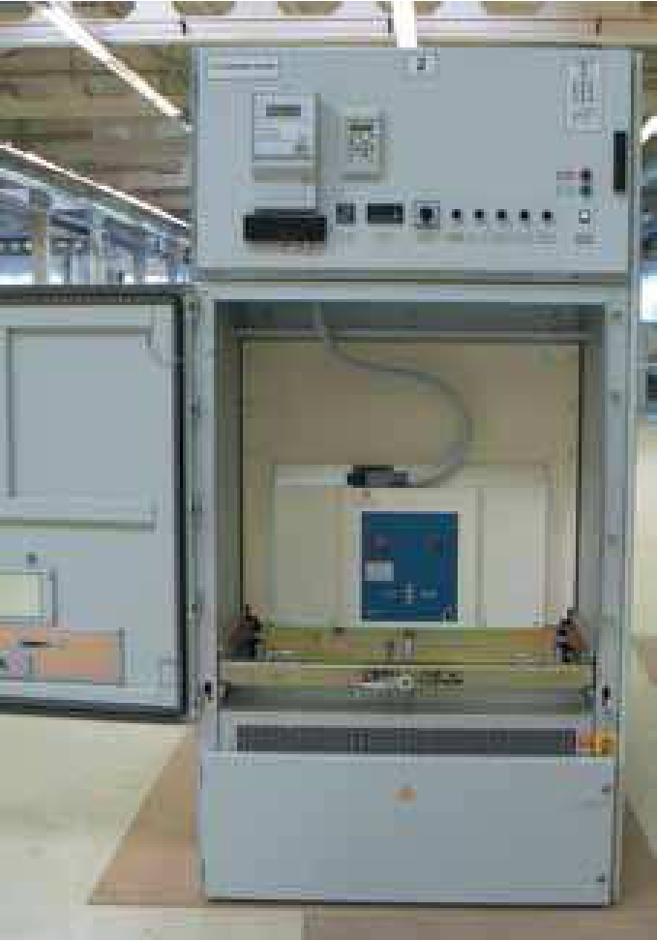
Рисунок 1 - Отсек коммутационного аппарата

Этот отсек, закрываемый дверцей, имеет следующие компоненты:
– выдвижной элемент с установленным силовым выключателем и имеющий два положения: рабочее и контрольное. Все операции с выдвижным элементом и связанным с ним оборудованием можно производить при закрытой дверце отсека. Для выдвижных элементов, снабженных вакуумными выключателями, перемещение может выполняться дистанционно с помощью встроенного электродвигателя.
Соединение между выдвижным элементом, сборной шиной и кабельными присоединениями выполнено посредством втычных контактов с посеребренными пластинами.
64-контактный разъем соединяет вспомогательные цепи выдвижного элементом с низковольтным отсеком.
Для безопасности персонала предусмотрены металлические защитные шторки (1), установленные напротив неподвижных втычных контактов (2), которые предотвращают доступ к силовой цепи, обеспечивая защиту в тех случаях, когда выдвижной элемент находится в контрольном положении или извлечен из отсека После извлечения выдвижного элемента шторки могут закрываться путем установки навесного замка.
Заземляющее устройство выдвижного элемента обеспечивает непрерывность заземления во время перемещения посредством направляющих либо специальным контактом в соответствии с ГОСТ14693-90
Смотровое окно на дверце отсека позволяет ясно видеть положение выдвижного элемента. Выдвижной элемент ячейки DNF7 также может быть укомплектован выдвижным разъединителем, трансформаторами напряжения на выдвижной тележке и заземляющим разъединителем. Отсек коммутационного аппарата снабжен механическими блокировками в соответствии с ГОСТ, которые необходимы для предотвращения неправильных операций.

4.2 Отсек кабельного присоединения.

Отсек кабельного присоединения в нормальном состоянии закрыт прикручиваемой на болты панелью, обеспечивающей доступ с задней стороны, что позволяет осуществлять более удобный доступ для подключения и обслуживания кабелей.
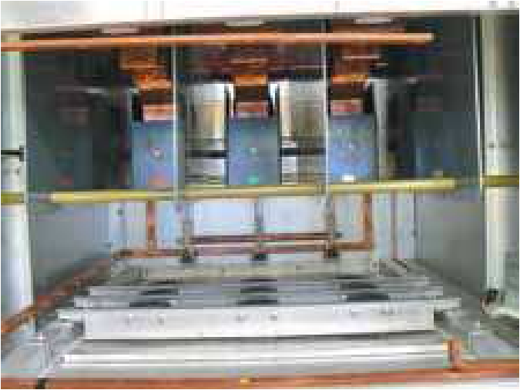
Рисунок 2 - Отсек кабельного присоединения

Отсек кабельного присоединения содержит:
– шины присоединения к силовым кабелям, до 3х 630 мм² на фазу с выбором проходной пластины на дне ячейки;
– заземляющий разъединитель кабеля управляется с фасадной стороны ячейки с помощью съемной рукоятки. Его положение видно через смотровое окно отсека кабельного присоединения;
– трансформаторы тока, установленные на задней стенке отсека;
– металлический короб, расположенный справа, предназначенный для монтажа и защиты низковольтных проводов и кабелей в релейный отсек;
В верхней части отсека на фасадной стороне ячейки находятся механизм управления и указатель положения заземляющего разъединителя, а также индикатор наличия напряжения типа VPIS. По выбору могут быть установлены индикаторы напряжения типа VDS.

4.3 Отсек сборных шин.

Расположен в верхней части ячейки. Доступ к этому отсеку осуществляется через верхнюю или заднюю панели ячейки.

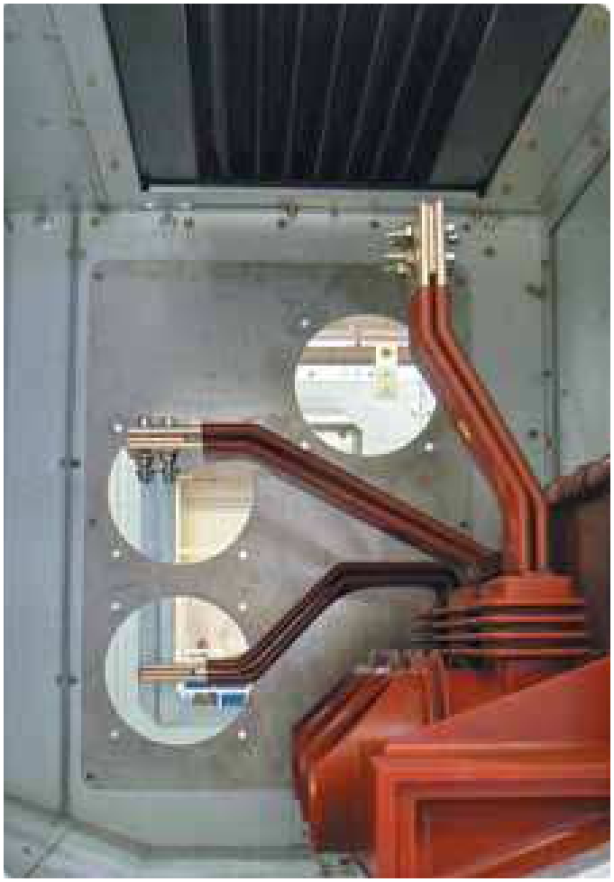

Рисунок 3 - Отсек сборных шин

Сборная шина состоит из плоских медных шин с закругленными краями.
Номинальный ток определяет количество шин, которые будут смонтированы параллельно в одной фазе. Сборная шина соединяется и закреплена с помощью твердой опорной изоляции.
Отсек сборных шин укомплектован:
- разделительными перегородками между ячейками, изготовленными из металлической пластины стойкой к давлению и проходными изоляторами
- термоусадочной изоляцией

4.4 Отсек низковольтной аппаратуры

Данный отсек содержит вторичные схемы защиты, управления, контроля, измерения, связи и других взаимодействующих систем. Этот независимый отсек является отдельным узлом, поставляемым в собранном виде и прошедшим все испытания.

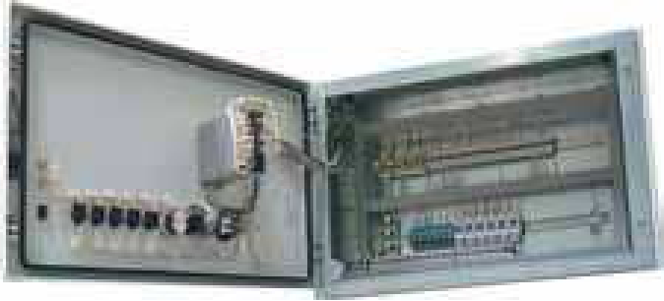
Рисунок 4 - Отсек низковольтной аппаратуры

Конструкция ячеек DNF7 позволяет проводить операции совершенно безопасно.
Все ниже перечисленные операции выполняются с передней панели, при закрытых дверцах и панелях.
- вкатывание и выкатывание выдвижного элемента;
- заводка пружины привода;
- местное механическое включение и отключение силового выключателя;
- включение или отключение заземляющего разъединителя;
- доступ в отсек коммутационного аппарата требует применения специального ключа.
Блокировки разработаны с учетом идеологии более безопасной эксплуатации, которая подразумевает безопасность системы и персонала путем исключения возможности выполнения неправильных операций.
DNF7 является системой, стойкой к возникновению дуги внутри ячейки, снабжена выдвижным элементом, который изолируется закрывающейся дверцей. Оболочка корпуса выполнена из оцинкованной стали, что обеспечивает высокую коррозионную стойкость.
DNF7 могут быть укомплектованы силовыми выключателями, использующими принцип гашения дуги в вакууме или злегазе. Ячейки DNF7 включают в себя все необходимые элементы управления и релейной защиты с гибкой системой конфигурации в соответствии с требованиями потребителей.

Общий вид комплектного распределительного устройства DNF7 приведен на рисунке 5.

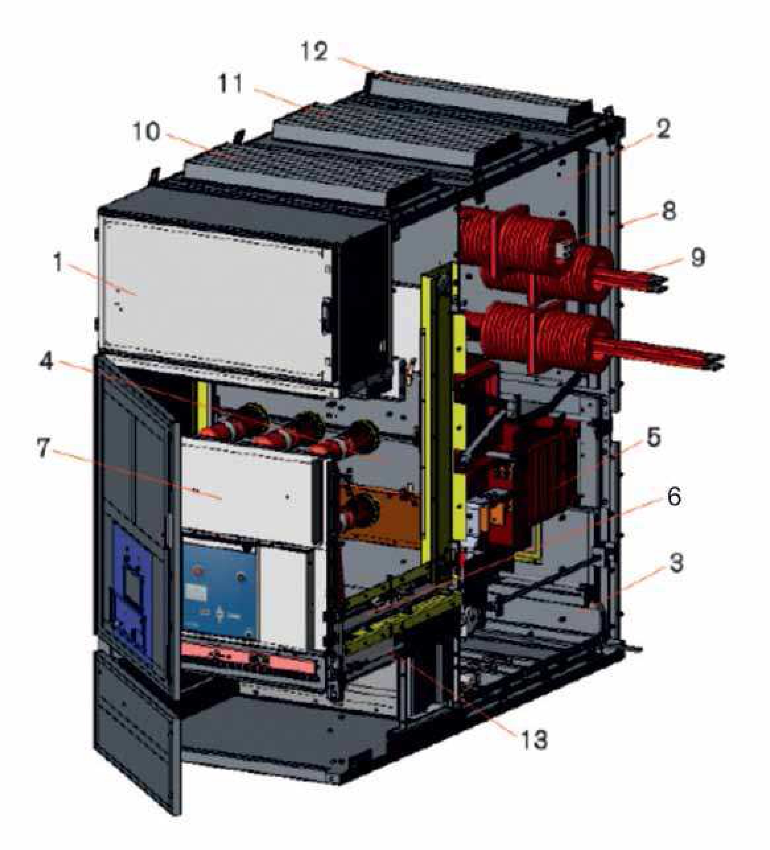

Рисунок 5 - Общий вид комплектного распределительного устройства DNF7

- Выдвижной элемент с выключателем
- Выключатель
- Проходной изолятор
- Сборные шины
- Аварийный клапан отсека выключателя
- Отсек низковольтной аппаратуры
- Отсек сборных шин
- Кабельный отсек
- Отсек выключателя и защитные шторки
- Трансформаторы тока

- Аварийный клапан шинного отсека
- Аварийный клапан кабельного отсека
- Заземлитель с приводом и указателем положения

5. ПРИНЦИПИАЛЬНЫЕ СХЕМЫ ЭЛЕКТРИЧЕСКИХ СОЕДИНЕНИЙ ГЛАВНЫХ ЦЕПЕЙ

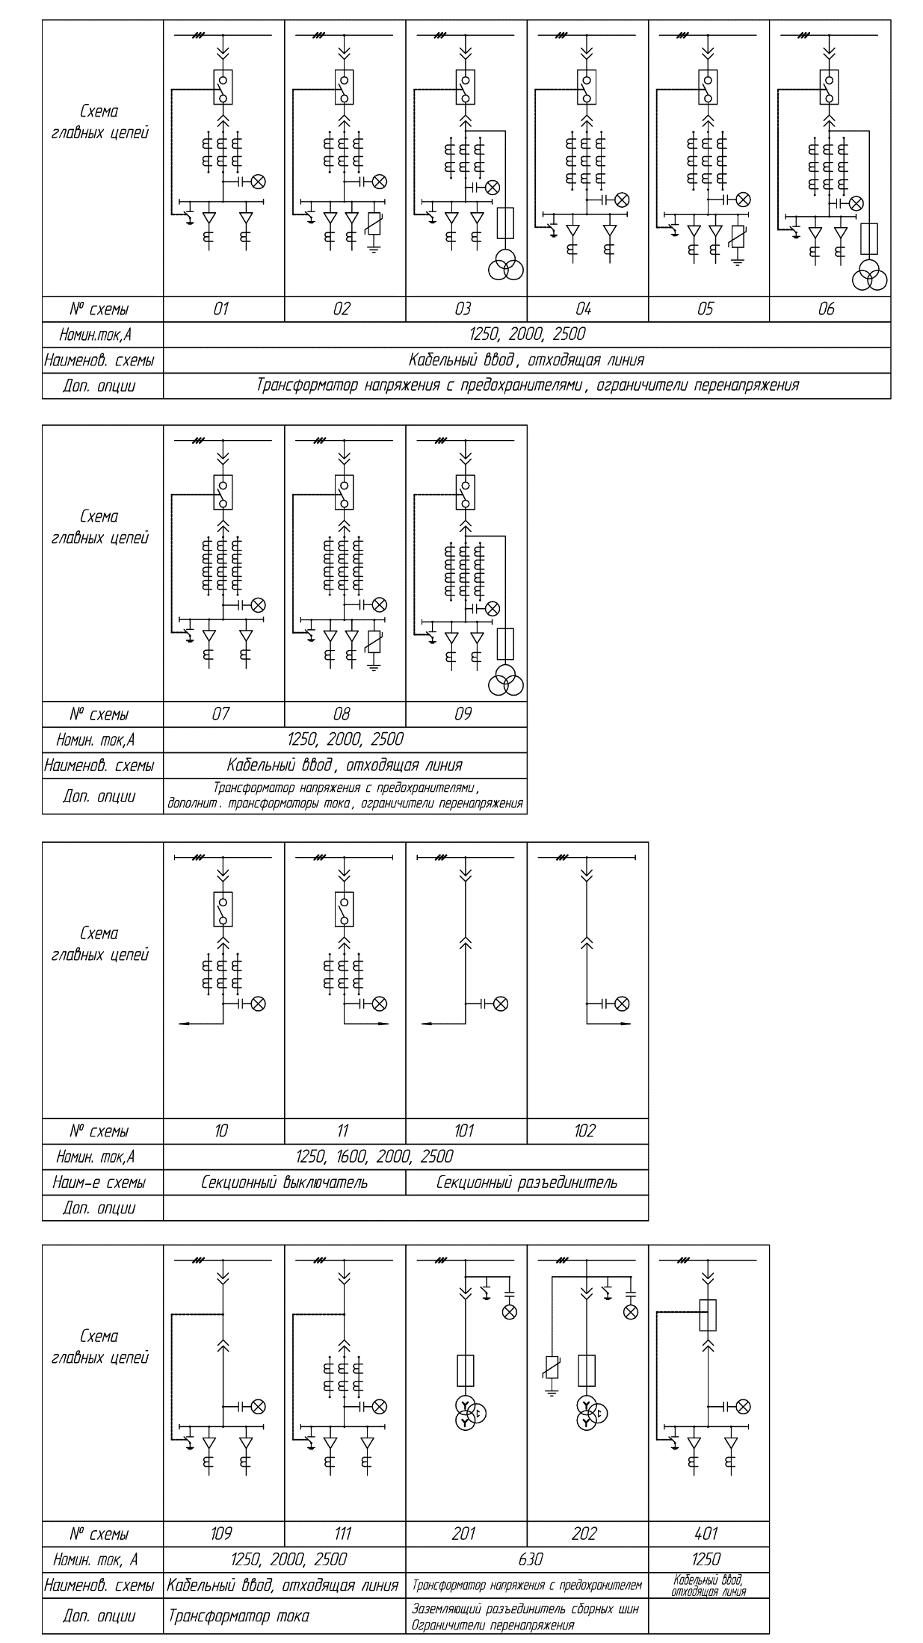

Примечание:
- Количество, класс точности и мощность вторичных обмоток ТТ и ТН указываются в опросном листе на изготовление DNF7.
- При количестве вторичных обмоток ТТ более четырех в ячейке возможна установка двух комплектов ТТ (по согласованию с заводом).

- ПРИНЦИПИАЛЬНЫЕ СХЕМЫ ЭЛЕКТРИЧЕСКИХ СОЕДИНЕНИЙ ВСПОМОГАТЕЛЬНЫХ ЦЕПЕЙ

  - Принципиальные схемы вспомогательных цепей могут быть выполнены:
- на электротехнических и микроэлектронных реле;
- с применением микропроцессорных реле;
- на микропроцессорных устройствах защиты, управления, автоматики и сигнализации.
6.2 Схемы вспомогательных цепей разрабатываются по мере поступления заказов по принципиальным схемам.
6.3 Контрольные кабели в пределах ячеек распределительного устройства DNF7 проклады-ваются в лотках по крышам релейных шкафов. Далее, к крайним ячейкам прикрепляется шахта от лотка на крыше релейного шкафа до пола помещения РУ, где предусматривается кабельный канал или отверстие, или к лотку на крыше релейного шкафа, пристыковывается подвесной лоток, предусмотренный проектом.
Контрольные кабели от релейных шкафов каждой ячейки могут быть проведены через отверстие в крыше отсека привода по правой стенке отсека вниз к полу ячейки, где предусмотрены отверстия для прохода кабелей в канал или отверстие в полу помещения РУ.
6.4 Цепи учета электрической энергии могут выполняться на электронных или многофункциональных микропроцессорных счетчиках электрической энергии, как отечественного, так и зарубежного производства.

- ЭНЕРГОСБЕРЕЖЕНИЕ И ЭНЕРГОЭФФЕКТИВНОСТЬ

ООО «ЭлектроТехСервис» уделяет огромное внимание энергоэффективности выпускаемой продукции.
Распределительное устройство DNF7 не является исключением, и в данном распределительном устройстве работа произведена по нескольким направлениям:
7.1 Снижение потерь при непосредственной передаче электроэнергии:
- сведено к минимуму количество разборных контактных соединений;
- все контактные соединения имеют гальваническое покрытие для предотвращения ухудшения свойств со временем;
7.2 Снижение затрат электроэнергии при эксплуатации КРУ (автоматически отключающийся обогрев релейных шкафов).
7.3 Снижение затрат, связанных с авариями, не доотпуском электроэнергии:
- дуговая защита на оптоволоконных датчиках снижает до минимума время воздействия открытой дуги, исключительно селективна, практически исключает ложные срабатывания;
- разделение шкафа на отсеки уменьшает зону повреждения при дуговом коротком замыкании в шкафу;
- взаимозаменяемые выкатные элементы.
7.4 Снижение затрат на ремонт и эксплуатацию оборудования.

Потери в DNF7 составляют не более 0,063% от передаваемой мощности, что соответствует критерию энергоэффективности оборудования.
- КОМПЛЕКТНОСТЬ ПОСТАВКИ

8.1 В комплект поставки DNF7 в зависимости от конкретного заказа могут входить:
- шинные вводы и выводы и кабельные шкафы в соответствии с прямой и обратной фазировкой, участки сборных шин для стыковки транспортных модулей электротехнических блоков при монтаже (определяется конкретным заказом);
- шинные мосты между рядами шкафов КРУ, если распределительное устройство разделено на секции, конструктивно не связанные между собой;
- кабельные лотки для прокладки контрольных кабелей под модулем электротехнических блоков;
- запасные части и приспособления согласно ведомости ЗИП;
- запасные части и приспособления по дополнительному перечню согласованному заказчиком (проектировщиком) за отдельную плату.
8.2 К комплекту DNF7 прилагается следующая документация:
- паспорт на изделие - 1 экз.;
- руководство по эксплуатации на изделие - 2 экз.;
- схемы электрических соединений главных цепей (опросный лист) - 1 экз.;
- схемы электрических соединений вспомогательных цепей - 2 экз.;
- руководства по эксплуатации и паспорта на основное комплектующее оборудование, встроенное в КРУ конкретного заказа – в соответствии с ведомостью эксплуатационных документов.
В комплект сопроводительной документации выполненного заказа должны входить комплектовочная ведомость и упаковочный лист на каждое грузовое место - по 1 экз.
Дополнительные требования по номенклатуре и количеству сопроводительной документации устанавливаются в соответствии с конкретными договорами.

- ОФОРМЛЕНИЕ ЗАКАЗА

9.1 Заказ на изготовление DNF7 оформляется в виде опросного листа по установленной форме (см. приложение Б).

ПРИЛОЖЕНИЕ А
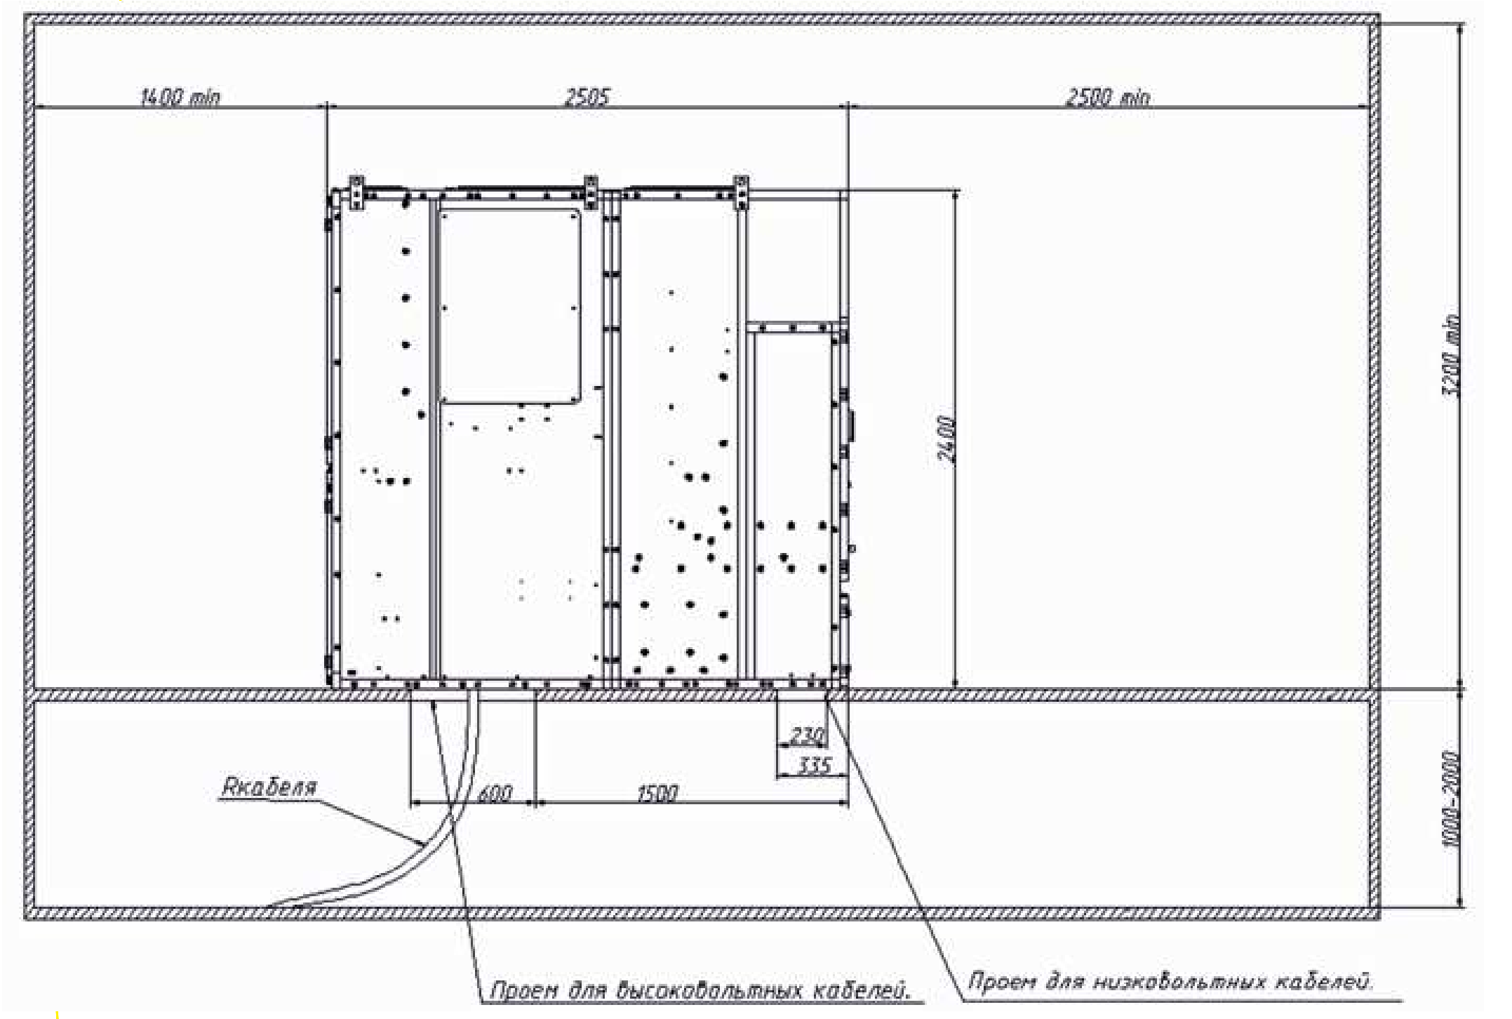

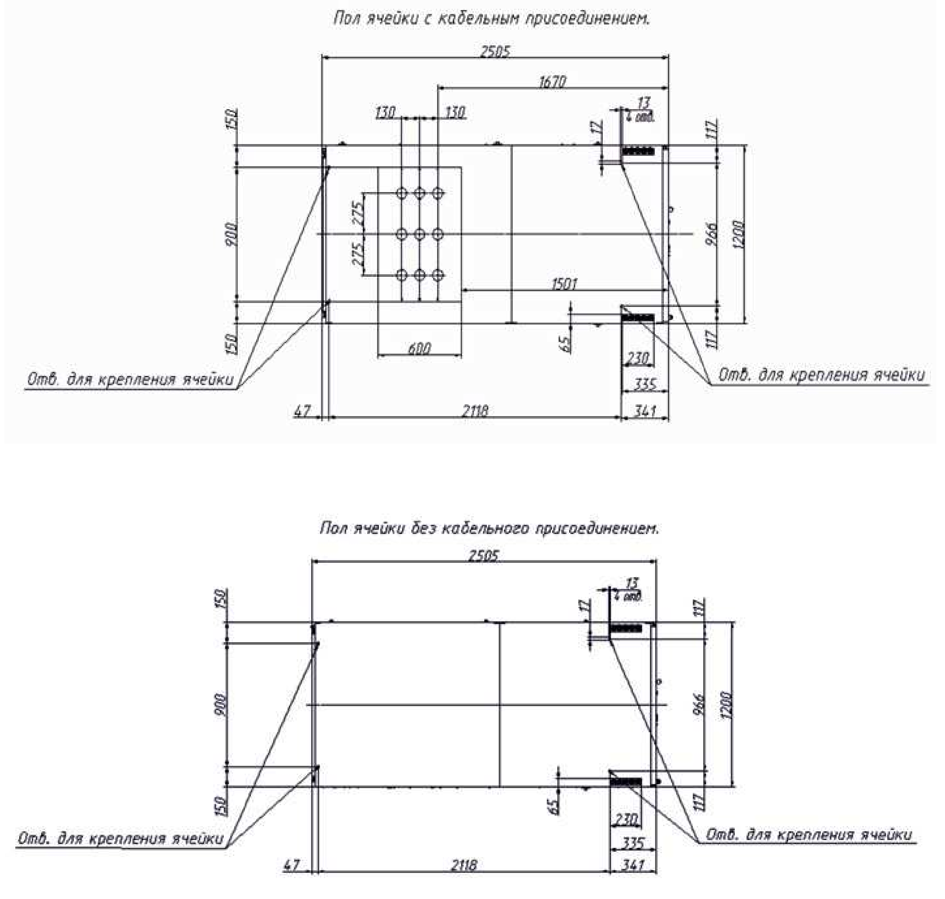
Рисунок 7 – Установка DNF7 в помещении ЗРУ-35кВ
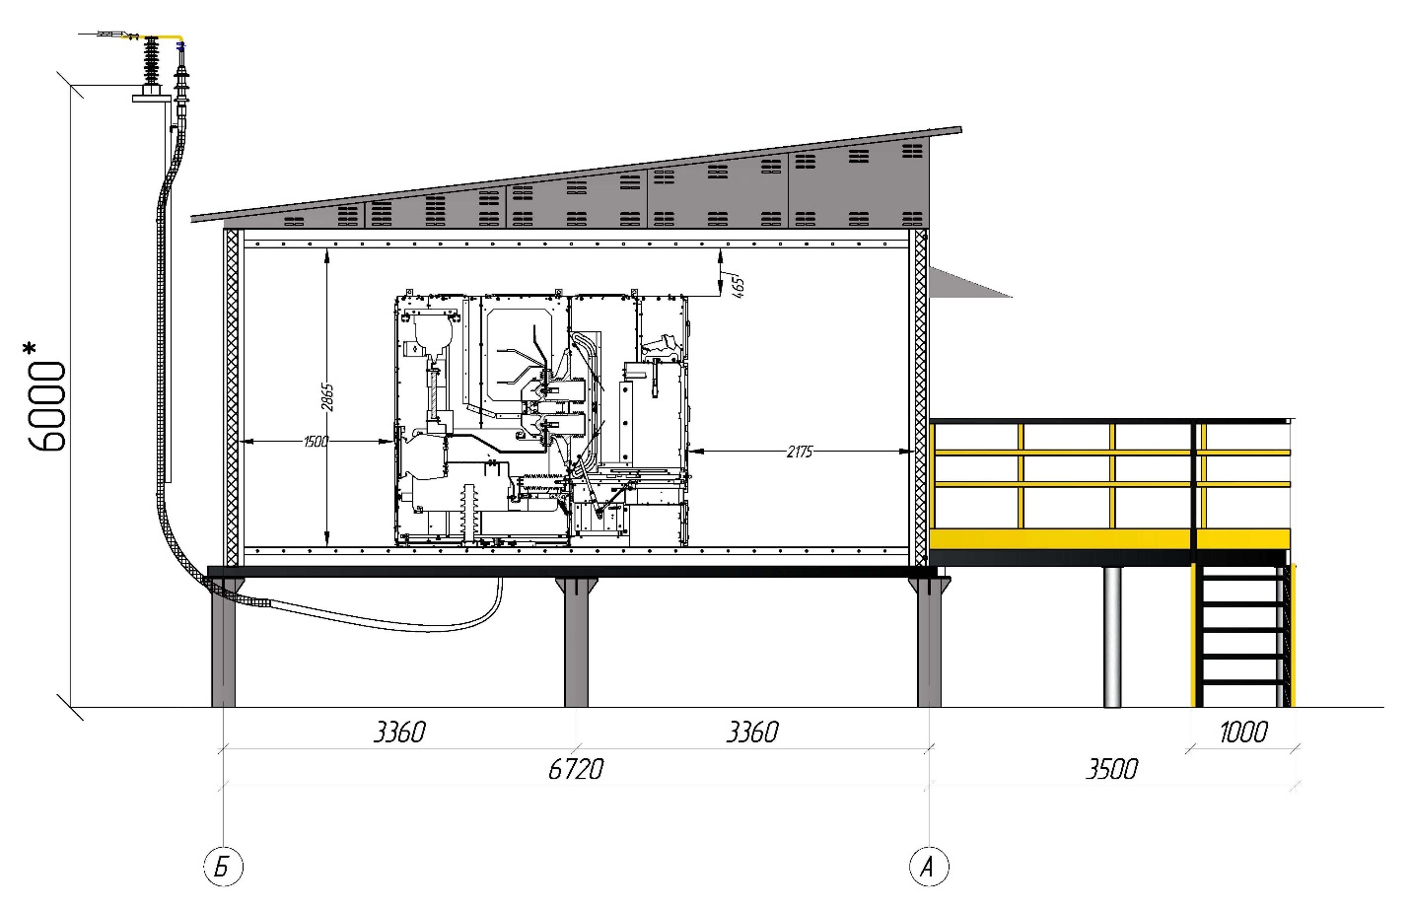
Рисунок 8 – ЗРУ-35кВ с вводной ячейкой

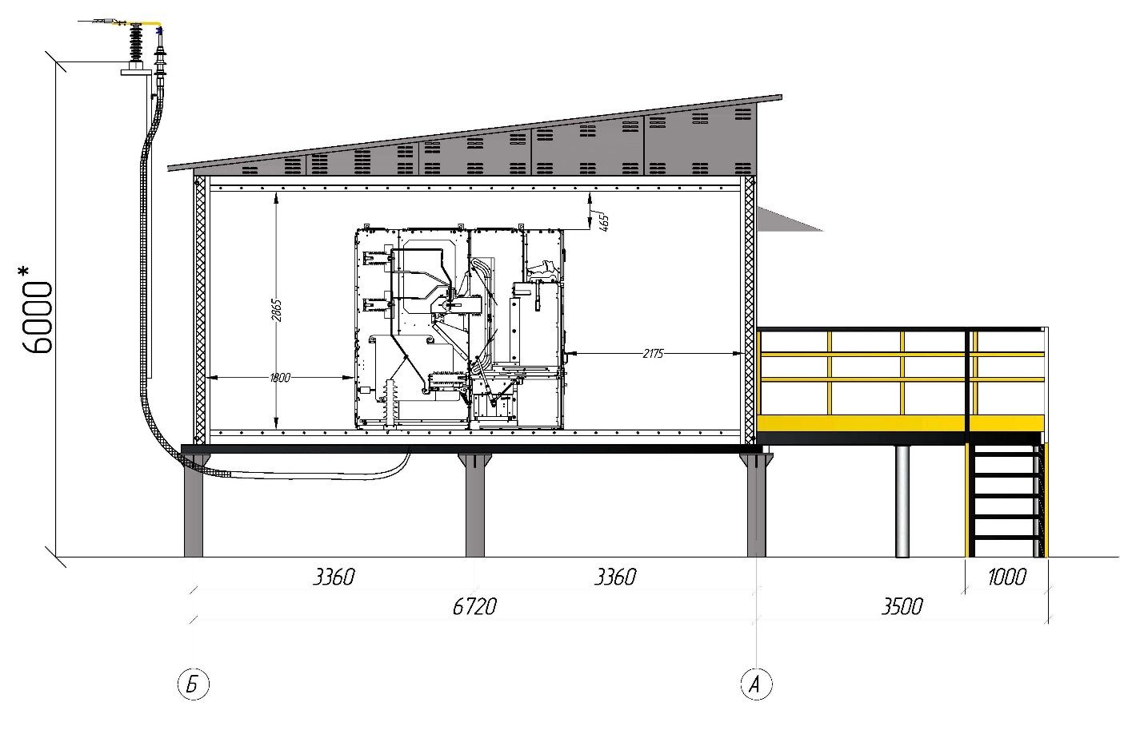

Рисунок 9 – ЗРУ-35кВ с ячейкой отходящей линии

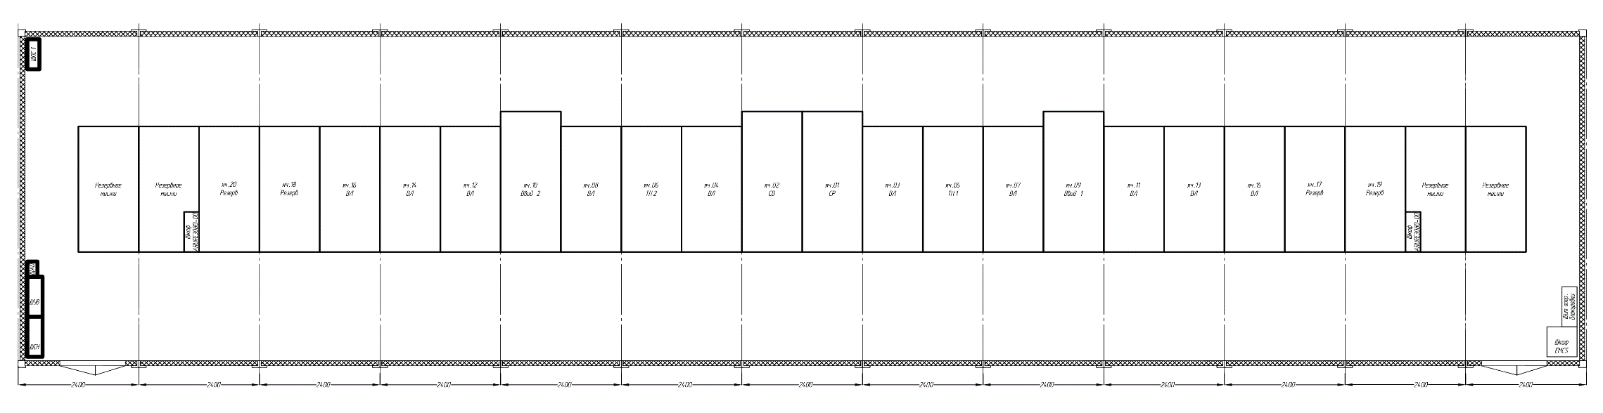
Рисунок 10 – Пример плана расположения ячеек в помещении ЗРУ-35кВ

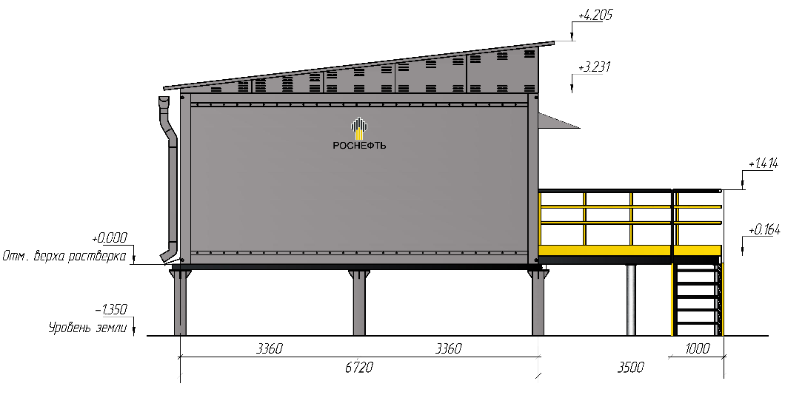
Рисунок 11 – Пример общего вида ЗРУ-35кВ

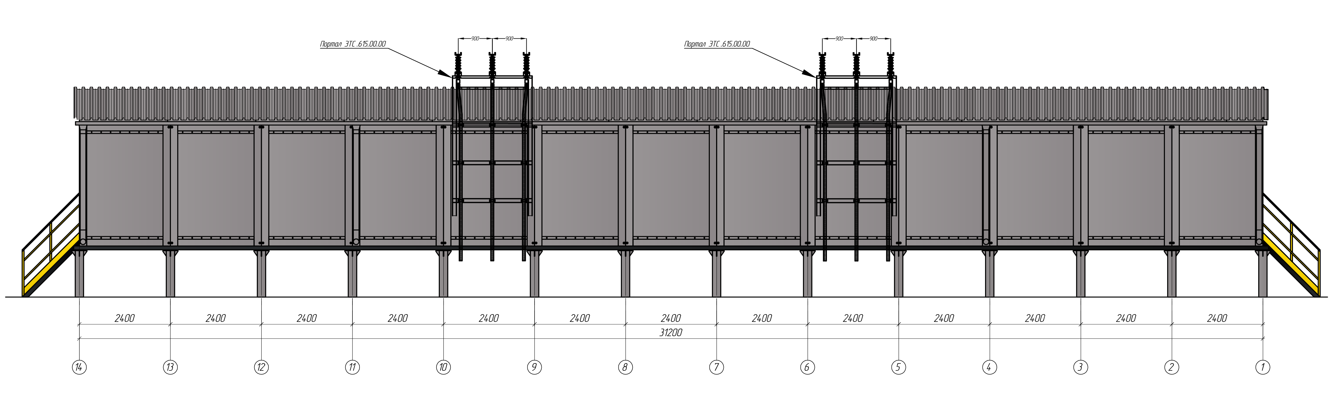

ПРИЛОЖЕНИЕ Б – БЛАНК ЗАПОЛНЕНИЯ ОПРОСНОГО ЛИСТА

